Диспансеризация населения
Зачем нужна диспансеризация?
Многие хронические заболевания на ранних стадиях протекают бессимптомно, поэтому, чем раньше выявить начальные проявления болезни или риск их развития, тем успешнее будет лечение.
Именно для этих целей и проводится диспансеризация, которая помимо раннего выявления болезней и их факторов риска обеспечивает проведение необходимых лечебных и профилактических мер, и, при необходимости, длительное диспансерное наблюдение.

Кто подлежит диспансеризации?
Диспансеризация проводится один раз в три года
Диспансеризации подлежат следующие группы населения:
- работающие граждане;
- неработающие граждане;
- обучающиеся в образовательных организациях по очной форме.
Исключение составляют категории граждан, которым диспансеризация проводится ежегодно вне зависимости от возраста (в объеме, предусмотренном для граждан ближайшей возрастной категории):
- инвалидов Великой Отечественной войны и инвалидов боевых действий, а также участников Великой Отечественной войны, ставших инвалидами вследствие общего заболевания, трудового увечья или других причин (кроме лиц, инвалидность которых наступила вследствие их противоправных действий)
- лиц, награжденных знаком «Жителю блокадного Ленинграда» и признанных инвалидами вследствие общего заболевания, трудового увечья и других причин (кроме лиц, инвалидность которых наступила вследствие их противоправных действий)
- бывших несовершеннолетних узников концлагерей, гетто, других мест принудительного содержания, созданных фашистами и их союзниками в период второй мировой войны, признанных инвалидами вследствие общего заболевания, трудового увечья и других причин (за исключением лиц, инвалидность которых наступила вследствие их противоправных действий)
Основные задачи диспансеризации
Выявление хронических неинфекционных заболеваний, являющихся основной причиной инвалидности и преждевременной смертности, к которым относятся:
- сердечно-сосудистые заболевания, прежде всего, ишемическая болезнь сердца и цереброваскулярные заболевания;
- некоторые злокачественные новообразования;
- сахарный диабет;
- хронические болезни органов дыхания, туберкулёз.

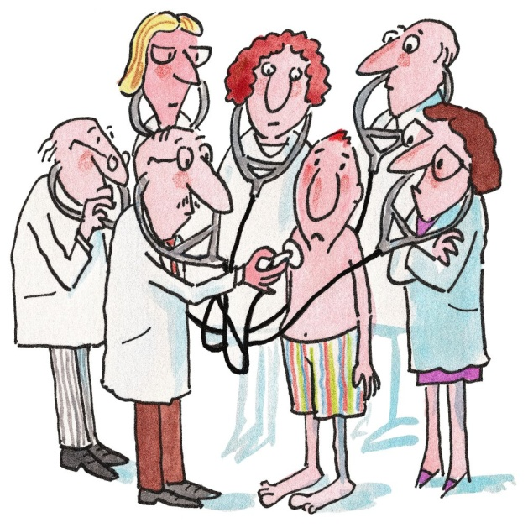
Диспансеризация взрослого населения проводится путем углубленного обследования состояния здоровья граждан в целях:
- раннего выявления хронических неинфекционных заболеваний (состояний), являющихся основной причиной инвалидности и преждевременной смертности населения Российской Федерации (далее — хронические неинфекционные заболевания), основных факторов риска их развития (повышенный уровень артериального давления, гиперхолестеринемию, повышенный уровень глюкозы в крови, курение табака, пагубное потребление алкоголя, нерациональное питание, низкая физическая активность, избыточная масса тела или ожирение), а также потребления наркотических средств и психотропных веществ без назначения врача;
- определения группы состояния здоровья, необходимых профилактических, лечебных, реабилитационных и оздоровительных мероприятий для граждан с выявленными хроническими неинфекционными заболеваниями и (или) факторами риска их развития, граждан с иными заболеваниями (состояниями), а также для здоровых граждан;
- проведения краткого профилактического консультирования граждан с выявленными хроническими неинфекционными заболеваниями и (или) факторами риска их развития, здоровых граждан, а также проведения индивидуального углубленного профилактического консультирования и группового профилактического консультирования (школ пациента) граждан с высоким и очень высоким суммарным сердечно-сосудистым риском;
- определения группы диспансерного наблюдения граждан с выявленными хроническими неинфекционными заболеваниями и иными заболеваниями (состояниями), а также граждан с высоким и очень высоким суммарным сердечно-сосудистым риском.

Какая подготовка нужна для прохождения диспансеризации:
• Для прохождения первого этапа диспансеризации желательно прийти в поликлинику утром, натощак.
• Взять с собой утреннюю порцию мочи в объеме 100-150 мл. Перед сбором мочи провести туалет половых органов.
• Лицам в возрасте 48 лет до 75 лет необходимо принести емкость с калом для исследования на скрытую кровь.
• Если Вы в текущем или предшествующем году проходили медицинские исследования возьмите документы, подтверждающие это, и покажите их медицинским работникам перед началом прохождения диспансеризации.
• Объем подготовки для прохождения второго этапа диспансеризации Вам объяснит врач. Регулярное прохождение диспансеризации позволит Вам в значительной степени уменьшить вероятность развития наиболее опасных заболеваний, являющихся основной причиной инвалидности и смертности населения нашей страны или выявить их на ранней стадии развития, когда их лечение наиболее эффективно.

